Je me décris

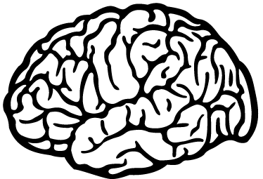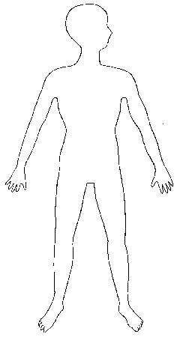

Mes traits de personnalité :

1.______________________________________________

2.______________________________________________

3. ______________________________________________

4.______________________________________________

Mes caractéristiques physiques :

1.______________________________________________

2.______________________________________________

3. ______________________________________________

4.______________________________________________

J’aime…

Je n’aime pas…

Je suis…



**Quelques idées!**

* Un voyage que j’ai fait
* Mes amis
* Une activité que j’aime faire
* Mon plus grand rêve
* Ma famille
* Quelque chose dont je suis fier

Je parle de moi!

Sujet 1 :

________________________________________________________________________________________________________________________________________________________________________________________________________________________________________________________________________________________________________________________________________________________________________



Sujet 2 :

________________________________________________________________________________________________________________________________________________________________________________________________________________________________________________________________________________________________________________________________________________________________________

Conclusion

Ton correspondant te lira et te répondra. C’est pourquoi, avant la formule de politesse (à bientôt, au revoir, au plaisir, etc.), on écrit une dernière phrase à la fin de sa lettre pour démontrer que l’on est **content d’être lu** ou que l’on **aimerait bien avoir une réponse**. Cette dernière phrase peut être un **souhait** (exemples : j’espère que, je te souhaite, j’aimerais avoir de tes nouvelles), un **remerciement** (exemples : merci de me lire, merci de me répondre) ou encore un **questionnement** (exemples : et toi aimes-tu le soccer, comment t’es-tu déguisé pour l’Halloween?).

Voici quelques idées pour conclure ta lettre :

* J’espère que…
* J’aimerais que…
* Toi, aimes-tu…?
* J’ai hâte de …
* Merci de…
* En espérant que…
* Au plaisir de …

Ma conclusion :

________________________________________________________________________________________________________________________________________________________________________________________________________________________